МИНИСТЕРСТВО ОБРАЗОВАНИЯ РМ
ГКС(К)ОУ РМ «ИНСАРСКАЯ СПЕЦИАЛЬНАЯ (КОРРЕКЦИОННАЯ) ОБЩЕОБРАЗОВАТЕЛЬНАЯ ШКОЛА- ИНТЕРНАТ VIII ВИДА»

ОТКРЫТАЯ САМОПОДГОТОВКА

Подготовила: Безбородова А.В.

18.02.2015.
Цель: закрепление материала урока.
Задачи:
-формировать у детей знания, умения и навыки самостоятельной деятельности;
-развивать интерес к учёбе через дополнительные задания. Дидактические игры, психические процессы (внимание, мышление, речь);
- развивать вычислительные навыки учащихся, познавательную активность, расширять кругозор детей;
-способствовать развитию устной и связной речи, логического мышления на основе упражнений на классификацию;
-воспитывать самостоятельность, дисциплинированность, ответственность.
Оборудование:
Презентация, раздаточные материалы, дополнительные задания на усмотрение воспитателя.
I. Организационный момент.
Здравствуйте! Сегодня у нас открытая самоподготовка.
Кто в классе дежурный?
Какой сегодня день недели?
Какое сегодня число?
Какой месяц?
Какое время года?
По каким предметам задано домашнее задание?

Перед нами стоит сегодня задача: закрепить полученные на уроках знания и выполнить домашнее задание.

Только необходимо помнить и соблюдать правила.
Правило 3-х «Я сам»
1. Я сам выполняю.
2. Я сам проверяю
3. Я сам оцениваю.
Какие ещё правила надо соблюдать?
1. Если есть вопрос- подними руку.
2. Не мешай соседу по парте.
3. Сиди правильно, береги осанку.
4. Оформляй работу правильно.
5. Если у вас порядок на парте, то работа пойдёт правильно.
Ребусы: учебник, тетрадь, ручка.
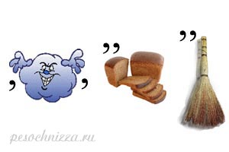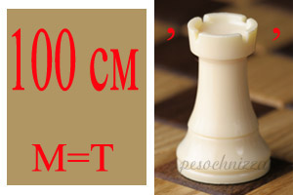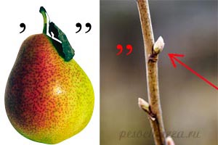

II
II. Математика.
Задание: стр. , № 563 (1,2 ст.)
Это примеры на умножение.
Повторим таблицу умножения:
Что такое Умножение?
Это умное сложение.
Ведь умней — умножить раз,
Чем слагать всё целый час.
1×1
Один пингвин гулял средь льдин.
Одиножды один — 1.
2×6
Повстречался с раком краб:
Дважды шесть — 12 лап.
2×9
Вы видали подобное чудо?
Два горба на спине у верблюда.
Стали девять верблюдов считаться:
Дважды девять горбов — 18.
3×3
Кофе пили две букашки
И разбили по три чашки.
Что разбито, то не склеить…
трижды три — выходит 9.
5×5
Вышли зайцы погулять:
Пятью пять — 25.
5×8
Влезть сороконожке
Трудно на пригорок:
Утомились ножки —
Пятью восемь — 40.
6×10
Шесть гусей ведут гусят:
Шестью десять — 60.
7×8
Раз олень спросил у лося:
— Сколько будет семью восемь? —
Лось не стал в учебник лезть:
— 56!
10×10
На лугу кротов десяток,
Каждый роет десять грядок.
А на десять десять — 100:
Вся земля как решето!
Пальчиковая гимнастика (видео)
Выполнение задания.
III. Письмо.
Физминутка (видео)
Задание: стр. 137, упр. 224

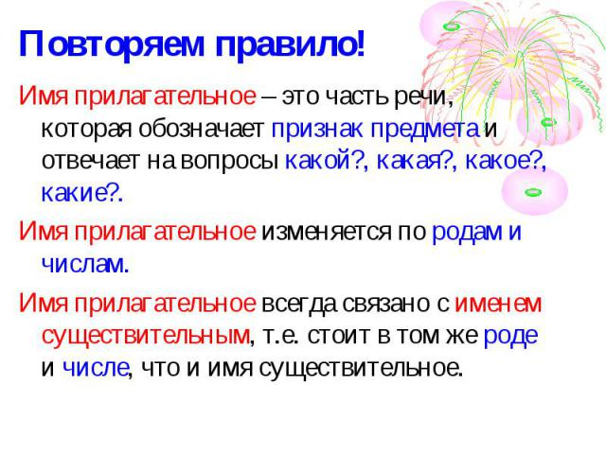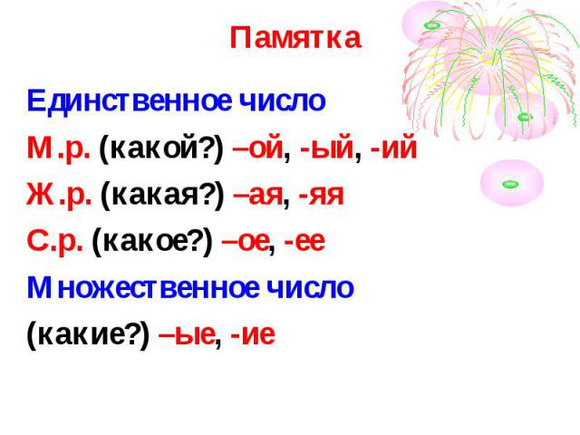
Пример:
Красные ягоды
Теплое солнце
Длинный плащ
Определить род и число имен прилагательных.
Выполнение задания.
IV. Естествознание.
Физминутка (видео).
Задание: Тема №36 «Черные металлы. Их свойства и получение» (стр.126- 129)
Скороговорки:
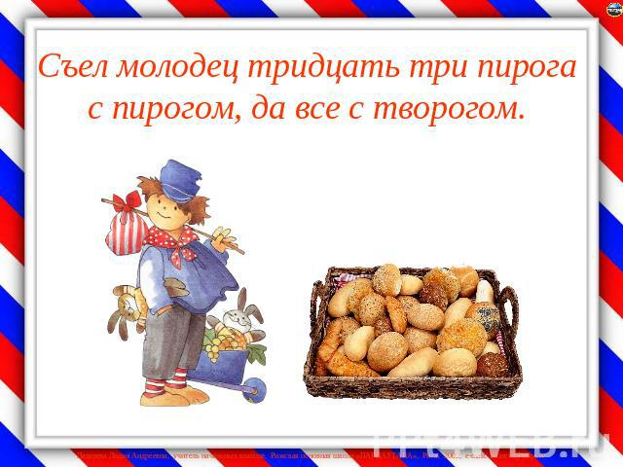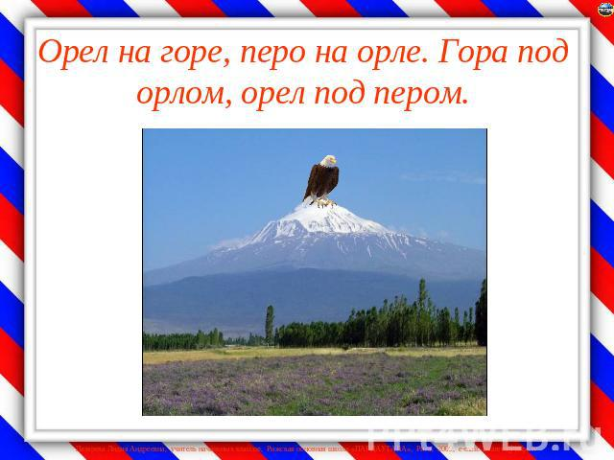
Выполнение задания:
-чтение шопотом;
-чтение по цепочке;
-ответы на вопросы.
V.Итог.
Давайте вспомним Правило 3-х «Я сам»
1. Я сам выполняю.
2. Я сам проверяю
3. Я сам оцениваю.
Пришло время оценивать.
У вас на партах лежат цифры о 1 до5, оцените свою работу.
«Моя оценка…» (я сделал все аккуратно, цифры и буквы красивые, старался выполнить задания без ошибок, доволен работой, всё выполнено)
Спасибо за работу!

